### 4.1.2Orderbl模块

1. 模块概述

Orderbl模块负责实现订单新建、提交工作。

1. 整体结构

一方面，包本身的逻辑比较简单；同时，它所需要实现的功能与其他新建订单包类似，因此采用了统一的工具实现。因此包内部的组织结构就相对较为简单

Orderbl模块的设计如图

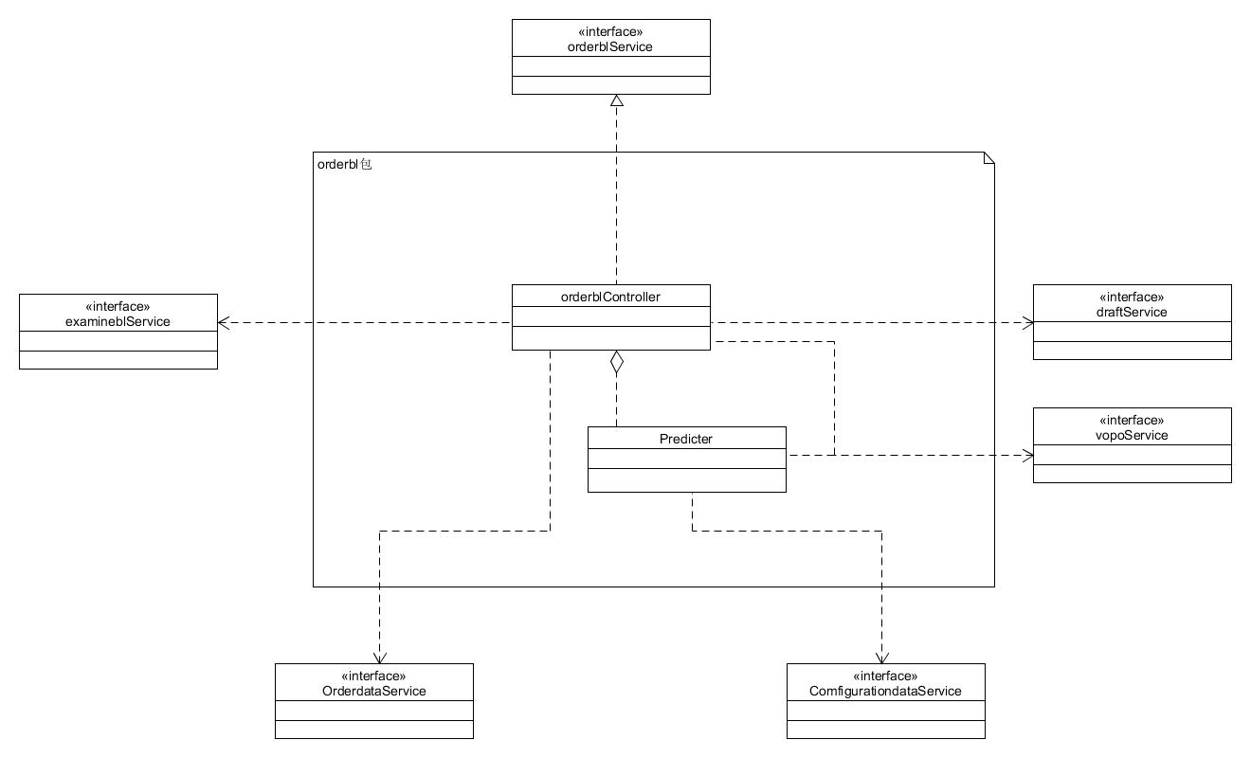

Orderbl模块各个类的职责

|  |  |
| --- | --- |
| 模块 | 职责 |
| OrderblController | 负责实现中转/装车单的服务 |
| Predicter | 负责计算运费和到达时间 |

1. 模块内部类的接口规范

**OrderBL的接口规范**

|  |  |  |
| --- | --- | --- |
| 提供的服务（供接口） | | |
| OrderBL.checkFormat | 语法 | Public List < CheckFormMessage > checkFormat(String OrderID) |
| 前置条件 | 输入的OrderID不为空 |
| 后置条件 | 检查输入信息是否符合系统要求，若符合，返回的list中只有一个显示正确的CheckFormMessage，否则返回能指出错误的CheckFormMessage的列表 |
| OrderBL.submit | 语法 | Public OperationMessage submit(OrderPO form) |
| 前置条件 | OrderPO已通过检查 |
| 后置条件 | 若网络连接正常，返回正常的OperationMessage，否则返回相应的提示信息 |
| OrderBL.saveDraft | 语法 | public OperationMessage saveDraft(OrderPO draft) |
| 前置条件 | 输入的OrderPO不为空 |
| 后置条件 | 将OrderPO序列化成文件存储 |
| OrderBL.loadDraft | 语法 | public OrderPO loadDraft() |
| 前置条件 | 有对应的序列化文件存在 |
| 后置条件 | 将序列化文件解序列化成对应的OrderPO对象返回 |
| OrderBL.predict | 语法 | Public PredictPO predict(OrderPO po) |
| 前置条件 | OrderPO已通过检查 |
| 后置条件 | 返回经计算得出的运费和预计到达时间 |
| 需要的服务（需接口） | | |
| 服务名 | 服务 | |
| ExamineService.  submit(FormPO po) | 提交表格审批 | |
| Predicter.predict(OrderPO) | 进行预计和计算 | |

**Predicter的接口规范**

|  |  |  |
| --- | --- | --- |
| 提供的服务（供接口） | | |
| OrderBL.predict | 语法 | Public PredictPO predict(OrderPO po) |
| 前置条件 | 输入的OrderPO不为空 |
| 后置条件 | 返回运费和预计到达时间 |
| 需要的服务（需接口） | | |
| 服务名 | 服务 | |
| ConfigurationDataService.getPrice | 获得单位运费 | |
| ConfigurationDataService.get | 获得距离 | |

1. 业务逻辑层的动态模型

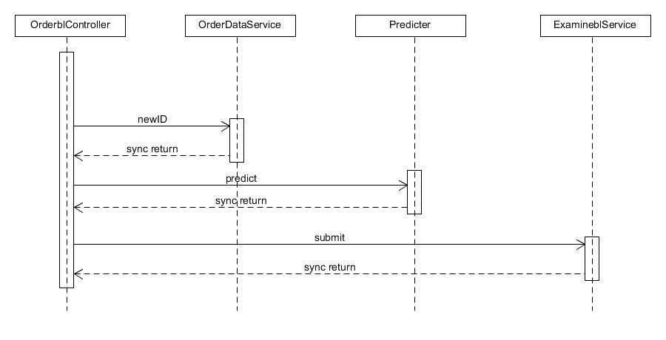

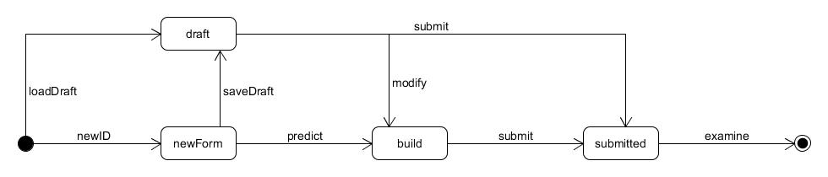

1. 业务逻辑层的设计原理

采用集中式的控制